**ADB环境配置**

1. 在电脑上安装一个豌豆荚或者驱动精灵类的应用
2. 链接：http://pan.baidu.com/s/1eS4Wbnk 密码：gsvr

解压此文件，将其放在C盘（其它盘也行）

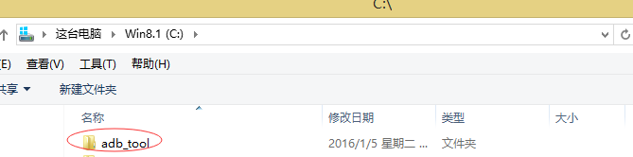

3、选择“这台电脑”，打开电脑属性

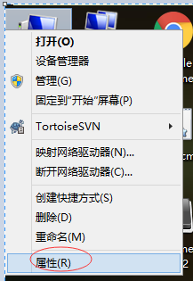

4、点击高级系统设置→环境变量→系统变量中的Path→将adb_tool目录加到path中（注意中间出现的分号为英文版的）

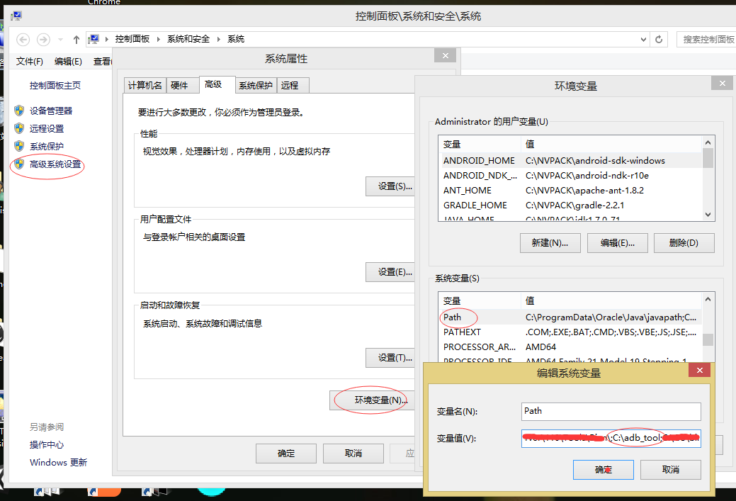

5、打开cmd，输入adb，出现如下图所示，表示环境配置成功

